消费品召回计划
生产者名称 | 东莞市本铃车业科技有限公司
产品名称 | 电动自行车
品牌 | 本铃
涉及数量 | 数量：5辆
型号/规格 | TDT007Z
生产起止日期 | 2022年8月20日
生产批号/批次 | 2022-08-20
产品描述及外观照片 | 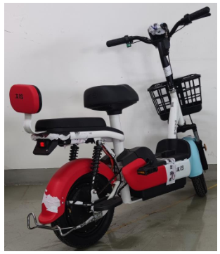  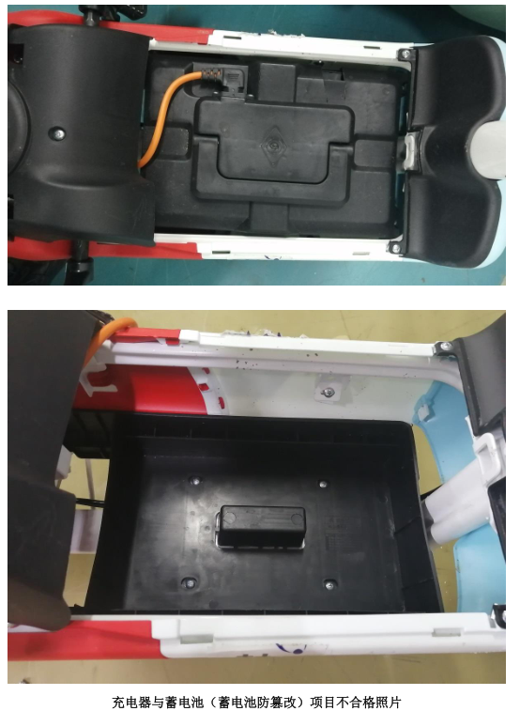  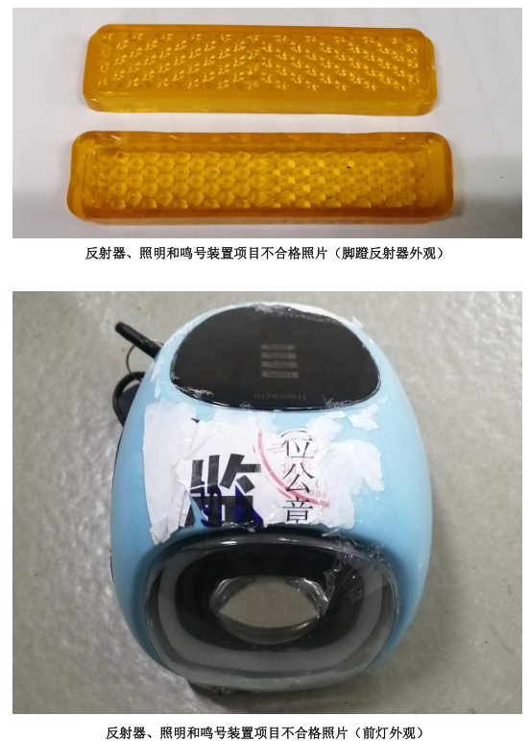  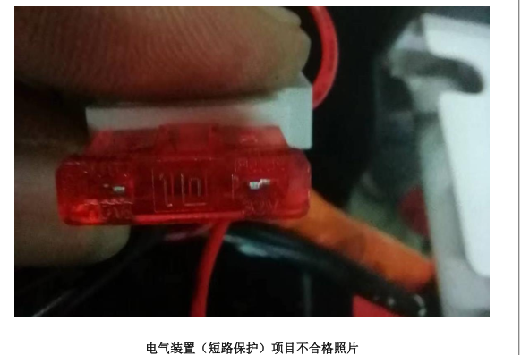
存在的缺陷 | 1.反射器光强系数不满足GB 17761-2018标准要求，可能会导致视线不佳环境行车不易被其他车辆发现，引发交通事故。  2.前灯亮度不满足GB 17761-2018标准要求，可能会导致视野受阻，引发事故。  3.充电线路保护装置规格与说明书不一致，无法起到保护线路的作用，可能会引起蓄电池过充，造成电池过热、起火甚至爆炸事故。  4.蓄电池与电池组盒侧壁的最大间隙大于30mm，可能会导致电池晃动、碰撞或线路磨损，造成短路、爆燃事故。
可能导致的后果 | 1.反射器光强系数不满足GB 17761-2018标准要求，可能会导致视线不佳环境行车不易被其他车辆发现，引发交通事故。  2.前灯亮度不满足GB 17761-2018标准要求，可能会导致视野受阻，引发事故。  3.充电线路保护装置规格与说明书不一致，无法起到保护线路的作用，可能会引起蓄电池过充，造成电池过热、起火甚至爆炸事故。  4.蓄电池与电池组盒侧壁的最大间隙大于30mm，可能会导致电池晃动、碰撞或线路磨损，造成短路、爆燃事故。
避免损害发生的应急处置方式 | 消费者立即暂停使用有缺陷的电动自行车，联系公司或者经销商进行处理。
具体召回措施 | 通知销售商立即停止销售缺陷产品，并在销售商实体店铺发布召回公告，告知消费者具体召回事宜，为购买到缺陷产品的消费者修理或更换处理。
召回负责机构 | 东莞市本铃车业科技有限公司
召回联系方式 | （召回服务热线、网站、微信公众号等，以便于接受消费者咨询、给予消费者指导）  1.召回联系人及服务热线：乔聚，15322465236
召回进度安排 | 集中召回时间：2024年6月25日-2024年9月25日
其他需要报告的内容 | （与消费品召回相关的其他事项，如缺陷消费品相关的事故情况等）
其他信息 | 相关用户也可以登录东莞市市场监督管理局网站“通知公告”栏目，或拨打东莞市市场监督管理局缺陷产品召回热线电话（0769-23109797）了解更多信息。

